Miércoles
09
de Diciembre

Primero de Primaria
Conocimiento del Medio

Lo que hago para aprender, cuidarme y ayudar

Aprendizaje esperado: Identifica actividades cotidianas que realiza en su casa y en la escuela, la distribución de responsabilidades y la organización del tiempo.

Énfasis: Reconocer algunas actividades cotidianas que realizan en la casa y en qué momento las hacen.

¿Qué vamos a aprender?

En esta sesión, reconocerás algunas actividades que realizas durante el día en casa. Algunas son para divertirte, otras para ayudar o para cuídate y otras para aprender.

Como cada sesión, te recordaré que debes de tener listo el siguiente material:

- Hojas o cuaderno.
- Lápiz.
- Lápices de colores.
- Goma.
- Sacapuntas.
- Libro de texto Conocimiento del medio.
https://libros.conaliteg.gob.mx/20/P1COA.htm

¿Qué hacemos?

Para iniciar con la sesión, te invito a ver el siguiente video.

- A dormir, canciones Once Niños.
https://www.youtube.com/watch?v=oAwY6K3f3DQ&feature=emb_title

Dormir es una de las cosas que haces todos los días siempre de noche, sólo las personas que trabajan de noche, descansan durante el día. Dormir en necesario para cuidar nuestra salud, el descanso ayuda a nuestro crecimiento.

Para la hora de dormir, en cada familia la rutina se hace de manera diferente, algunos se bañan antes de dormir, otros, solo meriendan, algunos ven la televisión o leen, en fin, en cada familia se sigue una rutina diferente, pero, en todas las familias, los niños duermen por la noche.

Por ejemplo, Víctor, yo recuerdo que después de merendar, mis hermanos y yo nos cepillábamos los dientes, luego nos poníamos pijama y ya que estábamos en la cama nuestros papás nos leían o nos contaban un cuento.

Además de las actividades para cuidar tu salud, como dormir, ¿Qué actividades realizas de forma cotidiana en casa para ayudar?

Tal vez en tu familia se acostumbra que cada uno debe tender su cama y debe recoger todo lo que ocupa. Hay familias en las que se ponen de acuerdo para repartirse la limpieza de la casa y que a todos les toque hacer algo adecuado a su edad, a los niños, por ejemplo, les toca realizar tareas menos difíciles y riesgosas porque apenas están aprendiendo.

Te invito a conocer la historia de dos hermanitos que junto con sus papás acordaron en esta pandemia realizar las actividades de casa, asignando tareas diarias o cada uno, aunque a veces intercambian para apoyarse. Es la historia de Luisa y Pedro.

Los quehaceres en mi casa.

El papá y la mamá de Luisa y de Pedro hicieron una reunión con sus hijos. Les explicaron la importancia de ayudar en las labores de la casa. Papá les dijo que, si todos usaban las cosas, era responsabilidad de todos cuidarlas y recogerlas. Mamá les dijo que, se cansaba mucho haciendo ella sola todo el trabajo, así que, acordaron lo siguiente:

Por la mañana:

Luisa se encarga de limpiar la mesa después del desayuno y Pedro barre la sala y el comedor. Enseguida, los dos deben ver Aprende en casa II y luego hacer las tareas que les deja su maestra.
Por la tarde:
Luisa debe limpiar la mesa después de comer y Pedro ayuda a secar los trastes que lava papá. Luego, ambos, deben dar de comer a Canito y Freda, que son los dos perros chihuahuas que tienen como mascotas, cuando terminan de dar de comer a los perritos, pueden jugar a lo que quieran, a veces juegan con los perritos, otras veces saltan la cuerda, juegan con sus muñecos o a la pelota, siempre se les ocurre algo diferente para jugar.

Cuando su papá termina el trabajo que realiza a distancia, lava los trastes y los acomoda en la alacena, después, sube a tender la ropa a la azotea de la casa.

Su mamá, Martha, es la encargada de ir al mercado por las cosas para hacer los alimentos, hace la comida y pone en la lavadora la ropa que después don Tomás sube a tender a la azotea.

La abuelita que se llama Sofía como una de sus nietas, pero todos la llaman de cariño doña Chofis, es la encargada de verificar que sus dos nietos hagan las tareas que les dejan en la escuela y ayuda a Martha al hacer la comida.

Por la noche:
Luisa y Pedro deben bañarse, ponerse ropa de dormir, merendar, lavarse los dientes e irse a la cama. Una vez en la cama, llaman a la abuelita Chofi para que les cuente una de esas historias maravillosas que cuentan las abuelitas. Eso es lo que más les gusta del día.

Todos los días las personas realizamos muchas actividades, pero cada una tiene un propósito diferente. Hay actividades para aprender, como tomar clases y hacer tarea, actividades para ayudar, como lavar los trastes, tender la cama o ayudar a mamá a hacer la comida, también están las actividades para cuidarse, como comer bien, dormir, lavarse las manos, ejercitarse corriendo, nadando o caminando, y no hay que olvidarse de las actividades que son para divertirse, como jugar, pasear, platicar, ver la tele o bailar.

Precisamente de eso de lo que vas a aprender a continuación. Ten listo tu libro de texto en la página 56.

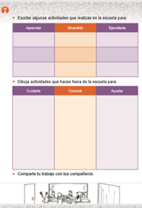
La instrucción dice que, debes escribir sobre las líneas algunas actividades que realizas en la escuela para aprender, divertirte y ejercitarte, pero como estas en confinamiento, debido a la pandemia del COVID 19, vas a escribir las cosas que haces en casa para aprender, divertirte y ejercitarte.

Observa el siguiente ejemplo, que realizo un alumno de Aprende en Casa, que te servirá de apoyo en tu actividad:

Yo lo que hago para aprender más es leer todos los días y tomar cursos en línea de diferentes temas. Para divertirme lo que me gusta hacer es bailar y cantar, me gusta tanto que canto en todo momento y siempre que puedo bailo. Para ejercitarme, me gusta salir a correr, pero tomando todas las precauciones para cuidar mi salud y la de los demás.

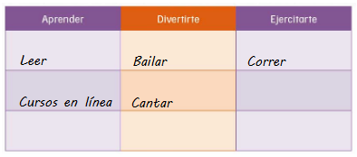

Es tu turno de escribir lo que haces en casa para aprender, divertirte y ejercitarte.

La siguiente instrucción es dibujar lo que haces fuera de la escuela para cuidarte, convivir y ayudar.

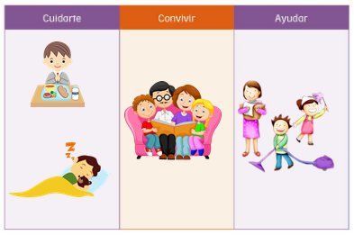

Aún eres muy pequeño o pequeña y seguramente no tienes muy claro cómo debes de cuidarte, porqué apenas estas aprendiendo. Observa el siguiente video para que aprendas a cómo cuidar tus dientes.

- Tengo un diente flojo. Consulta con el Dr. Pelayo.
https://www.youtube.com/watch?v=BCPCX4yeLC0&t=09

Es importante que sepas que, además de comer y dormir bien, también debes empezar cuidar tus dientes. Tal vez esto te de otra idea de lo que debes de hacer para cuidarte.

Realiza tus dibujos en los espacios correspondientes de lo que haces para cuidarte, convivir y el dibujo de cómo ayudas en casa.

Las actividades que haces de forma cotidiana para apoyar en casa y para tu aseo personal, como lavarte las manos frecuentemente, lavarte los dientes después de cada comida, dormir el tiempo suficiente, comer frutas y verduras, son de gran importancia para que en tu familia exista la armonía y se creen responsabilidades entre todos los integrantes de la familia.

¡Buen trabajo!

Gracias por tu esfuerzo.

Para saber más:
Lecturas

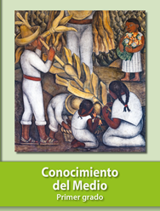
https://libros.conaliteg.gob.mx/20/P1COA.htm

